THỰC HÀNH: CÁC CÂU LỆNH THÔNG DỤNG CỦA GIT
1: Git init:
-Ý nghĩa: Dùng để tạo ra một thư mục có chứa thư mục Git hoàn toàn mới.
-Cách sử dụng: Nhập “git init”
2: Git clone:
-Ý nghĩa: Dùng để tạo một bản sao của Remote Repository ở Local Repository của lập trình viên
-Cách sử dụng: Nhập “Git clone + Đường dẫn Remote Repository của Github”
3: Git add:
-Ý nghĩa: Dùng để chụp lại các thay đổi của Local Repo và lưu vào lịch sử của dự án bằng Snapshot.
-Cách sử dụng:
+Nhập “Git add <tên thư mục>.<đuôi thư mục>” để chụp lại tập tin cần lưu
+Nhập “Git add .” để chụp lại tất cả tệp tin cần lưu
4: Git commit:
-Ý nghĩa: Lưu các snapshot của git add và hoàn thành quá trình theo dõi lưu.
-Cách sử dụng: Nhập “git commit” hoặc thêm các lệnh tắt như sau:
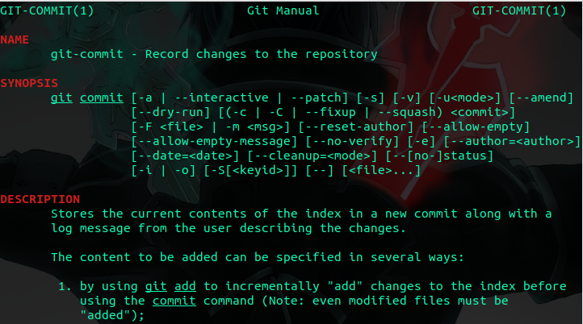
5: Git status:
-Ý nghĩa: dùng để hiển thị các trạng thái của các thay đổi là không thay đổi, thay đổi hoặc dàn dựng
-Cách dùng: nhập “Git status”
6: Git branch:
-Ý nghĩa: hiển thị các nhánh đang được làm việc
-Cách dùng: nhập “Git branch”
7: Git merge:
-Ý nghĩa: Hợp nhất các dòng phát triển lại với nhau, lệnh này thường được sử dụng để kết hợp các thay đổi cần thực hiện trên 2 nhánh riêng biệt.
-Cách dùng: nhập “Git merge” và thêm vào các lệnh tắt như sau:
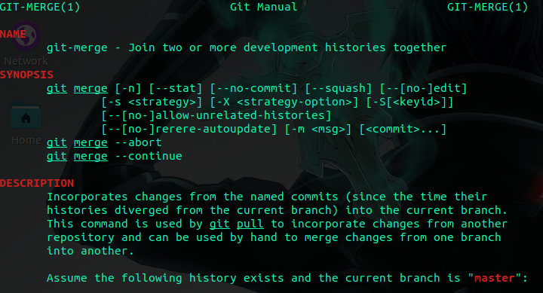
8: Git pull:
-Ý nghĩa: dùng để cập nhật các bản cập nhật từ Remote Repository về Local Repository
-Cách dùng: Nhập “Git pull origin master”
9:Git push:
-Ý nghĩa: dùng để cập nhật các bản cập nhật từ Local Repository lên Remote Repository
-Cách dùng: Nhập “Git push origin master”

